|  |
| --- |
|  |
| Memoria técnica Mecanismos y Sensores |
|  |

|  |
| --- |
| Losada Álvarez Adrián |

Tabla de contenido

Práctica 1: Fotorresistencia LDR 2

Práctica 2: Diodo LED 4

Práctica 3: Pt100 6

Práctica 4: NTC 8

Práctica 5: Puente de Wheatstone y amplificador 10

Práctica 6: Sensor por ultrasonido 12

Práctica 7: Sensor SHARP 13

Práctica 8: Sensor de campo magnético 14

## Práctica 1: Fotorresistencia LDR

**Circuito:**

**Fórmula:**

*= Valor de resistencia del LDR*

*= Voltaje que atraviesa al LDR*

*= Resistencia del circuito (10 kΩ)*

*= Voltaje de alimentación (10 V)*

**Tabla:**

|  |  |  |  |
| --- | --- | --- | --- |
|  | **Luminancia [Lux]** | **Voltaje LDR [V]** | **Resistencia LDR [Ω]** |
| **1** | 625 | 2 | 2367,05417 |
| **2** | 690 | 1,824 | 2230,91977 |
| **3** | 950 | 1.6 | 1904,7619 |
| **4** | 988 | 1,585 | 1883,5413 |
| **5** | 1390 | 1,482 | 1739,84503 |

**Gráfica:**

**Conclusión:**

Como era de esperar, a medida que se aumenta el valor de luminancia el valor de la resistencia del dispositivo LDR se reduce.

## Práctica 2: Diodo LED

**Circuito:**

**Fórmula:**

*= Corriente del circuito*

*= Tensión que atraviesa la resistencia*

*= Resistencia del circuito (220 Ω)*

**Tabla:**

|  |  |  |  |  |  |
| --- | --- | --- | --- | --- | --- |
|  | **V (fuente) [*V*]** | **Vr [*V*]** | **I [*A*]** | **Vled (V-Vr) [*V*]** | **Vled (exp) [*V*]** |
| **1** | 1 | 0 | 0 | 1 | 1,069 |
| **2** | 1,5 | 0,002 | 9,0909E-06 | 1,498 | 1,55 |
| **3** | 2 | 0,273 | 0,00124091 | 1,727 | 1,767 |
| **4** | 2,5 | 0,681 | 0,00309545 | 1,819 | 1,833 |
| **5** | 3 | 1,167 | 0,00530455 | 1,833 | 1,861 |
| **6** | 3,5 | 1,664 | 0,00756364 | 1,836 | 1,89 |
| **7** | 4 | 2,082 | 0,00946364 | 1,918 | 1,908 |
| **8** | 4,5 | 2,552 | 0,0116 | 1,948 | 1,923 |
| **9** | 5 | 3,07 | 0,01395455 | 1,93 | 1,934 |
| **10** | 5,5 | 3,492 | 0,01587273 | 2,008 | 1,943 |
| **11** | 6 | 4,054 | 0,01842727 | 1,946 | 1,954 |
| **12** | 6,5 | 4,512 | 0,02050909 | 1,988 | 1,96 |
| **13** | 7 | 5,018 | 0,02280909 | 1,982 | 1,967 |

**Gráfica:**

**Conclusión:**

Observando la gráfica obtenida a partir de los datos tomados, vemos que el valor de voltaje al que debemos trabajar con el diodo LED para no dañarlo es de aproximadamente **1,75 V**.

## Práctica 3: Pt100

**Circuito:**

**Fórmulas:**

Para obtener :

*= Tensión de la Pt100*

*= Tensión de la fuente (10V)*

*= Resistencia de la Pt100*

*= Resistencia (220 Ω)*

Para obtener o :

*= Resistencia final*

*= Resistencia inicial (100 Ω)*

*= Coeficiente de temperatura*

*= Temperatura final*

*= Temperatura inicial (0 ºC)*

Ayudándonos con los datos obtenidos por la sonda térmica para hallar el coeficiente de temperatura α:

**Tabla:**

|  |  |  |  |
| --- | --- | --- | --- |
|  | **V (Pt100) [*V*]** | **R (Pt100) [*Ω*]** | **T (Pt100) [*ºC*]** |
| **1** | 3,125 | 100 | 0 |
| **2** | 3,6 | 123,75 | 61,68831 |
| **3** | 3,887 | 139,888762 | 103,60717 |
| **4** | 4 | 146,666667 | 121,21212 |

**Gráfica:**

**Conclusión:**

Podemos observar en la gráfica que la relación entre la temperatura y la resistencia de la Pt100 son lineales.

## Práctica 4: NTC

**Circuito:**

**Fórmula:**

Para obtener :

*= Voltaje del NTC*

*= Voltaje de la fuente (5 V)*

*= Valor de la resistencia dentro del divisor de tensión (249 kΩ)*

*= Resistencia del NTC*

*= Valor de la resistencia externa al divisor de tensión (100 kΩ)*

Para obtener o :

*= Resistencia final*

*= Valor inicial del NTC (10 kΩ)*

*= Coeficiente de temperatura*

*= Temperatura final*

*= Temperatura inicial (273 ºK)*

Ayudándonos con los datos obtenidos por la sonda térmica para hallar el coeficiente de temperatura :

**Tabla:**

|  |  |  |  |
| --- | --- | --- | --- |
|  | **Vs [*V*]** | **Rntc [*Ω*]** | **T [*ºC*]** |
| **0** | 3,60724234 | 10000 | 0 |
| **1** | 3,58688355 | 4827,88104 | 20 |
| **2** | 3,58391553 | 4086,28189 | 25 |
| **3** | 3,58147049 | 3477,68671 | 30 |
| **4** | 3,57776022 | 2558,15949 | 40 |
| **5** | 3,57331569 | 1462,95605 | 60 |

**Gráfica:**

**Conclusión:**

Como se trata de un termistor, resistencia disminuye a medida que aumenta la temperatura.

## Práctica 5: Puente de Wheatstone y amplificador

**Circuito inicial:**

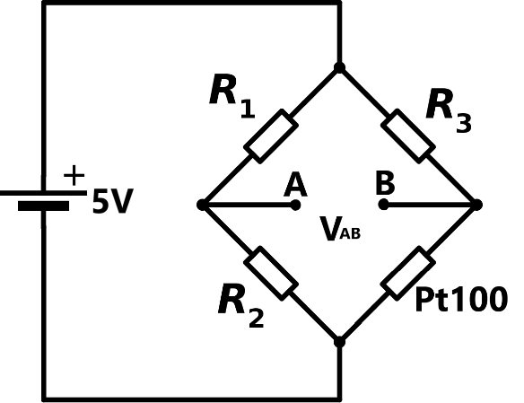

**Fórmula:**

*= Diferencia de tensión entre A y B*

*= Voltaje de la fuente (5 V)*

*, , = Resistencias (4,7 kΩ)*

**Cálculos:**

*= 2,38 V*

*= 2,375 V*

Si calculamos la diferencia:

*= 2,38 – 2,375 = 0,005 V*

**Circuito amplificador:**

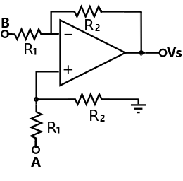

(*R1 = 4,9 kΩ y R2 = 100 kΩ)*

**Fórmula:**

Obtenemos que:

*= 50,64 V*

**Circuito con resistencia variable:**

**Conclusión:**

Si ahora volvemos a calcular la salida con la fórmula para hallar la salida Vs y medimos con el polímetro veremos que obtenemos un valor para la diferencia de tensión entre los puntos A y B de aproximadamente .

## Práctica 6: Sensor por ultrasonido

**Montaje:**

**Tabla:**

Obtendremos la curva del fabricante a partir de las medidas obtenidas tanto a lo largo como a lo ancho formando la siguiente tabla:

|  |  |  |
| --- | --- | --- |
|  | **Longitud *[cm]*** | **Ancho *[cm]*** |
| **1** | 25 | 1,5 |
| **2** | 48 | 3 |
| **3** | 74 | 3,4 |
| **4** | 97 | 16,5 |

**Gráfica:**

(La gráfica resultante con todos los datos sería de este tipo)

## Práctica 7: Sensor SHARP

**Montaje:**

**Tabla:**

|  |  |  |  |
| --- | --- | --- | --- |
|  | **Distancia real [cm]** | **Sensor [Bits]** | **Sensor [V]** |
| **1** | 25 | 160 | 0,78125 |
| **2** | 50 | 110 | 0,53710938 |
| **3** | 75 | 85 | 0,41503906 |
| **4** | 100 | 70 | 0,34179688 |
| **5** | 125 | 60 | 0,29296875 |
| **6** | 150 | 53 | 0,25878906 |
| **7** | 175 | 45 | 0,21972656 |
| **8** | 200 | 43 | 0,20996094 |
| **9** | 225 | 40 | 0,1953125 |
| **10** | 250 | 40 | 0,1953125 |

**Gráfica:**

**Conclusión:**

Para valores inferiores a 25 cm (primer punto en la gráfica), los valores dados por el sensor son erróneos ya que el objeto a medir se encuentra demasiado próximo al sensor.

## Práctica 8: Sensor de campo magnético

**Montaje:**

*(En donde conectamos una resistencia pull-up de 10 kΩ.)*

Además, conectaremos un LED que permanecerá encendido mientras no se detecte un campo magnético.

**Fotos demostrativas:**

